北京安达心脑病医院
口腔科诊疗项目

（1）洁牙、 牙周病治疗 |  | （2）牙齿美容
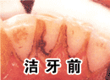 | 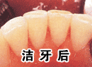 | 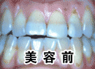 | 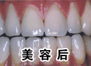
（3）根治牙痛及各种龋病牙体缺损的充填治疗 |  | （4）青少年锗畸形的矫治
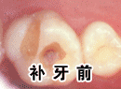 | 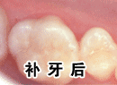 | 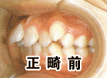 | 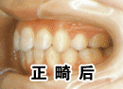
（5）牙齿的脱色治疗 |  | （6）镶牙
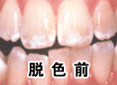 | 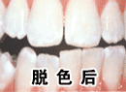 | 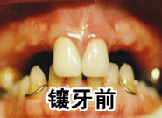 | 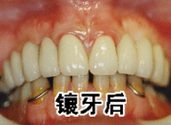
（7）各种烤瓷冠、金冠、牙饰 |  | （8）拔牙、各种松动牙、残根及阻生智齿的拔除。 | （9）牙齿缺失修复：各种活动义齿、铸造造钢托义齿、烤瓷牙、钢牙及断牙桩核修复、隐形义齿、双套冠等；
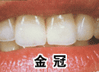 | 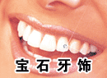 | （8）拔牙、各种松动牙、残根及阻生智齿的拔除。 | （9）牙齿缺失修复：各种活动义齿、铸造造钢托义齿、烤瓷牙、钢牙及断牙桩核修复、隐形义齿、双套冠等；

服务承诺：
（1）一切以您为中心，让您放心、安心、舒心的就诊；
（2）严格消毒、合理收费，为您提供优质的医疗服务；
（3）实行365日门诊，并提供晚间预约就诊服务（6：00~8：30），为您提供最大的方便。预约电话：80652879、13718403920；
（5）凡在我处制作义齿及补牙均实行终生保修制。

